**Struts2**

1. **MVC**
   1. **V(view)**:現在少用
   2. **C(Control)**:主要的應用目的，取代servlet
2. **撰寫流程**
   1. **Pom.xml**載入JAR

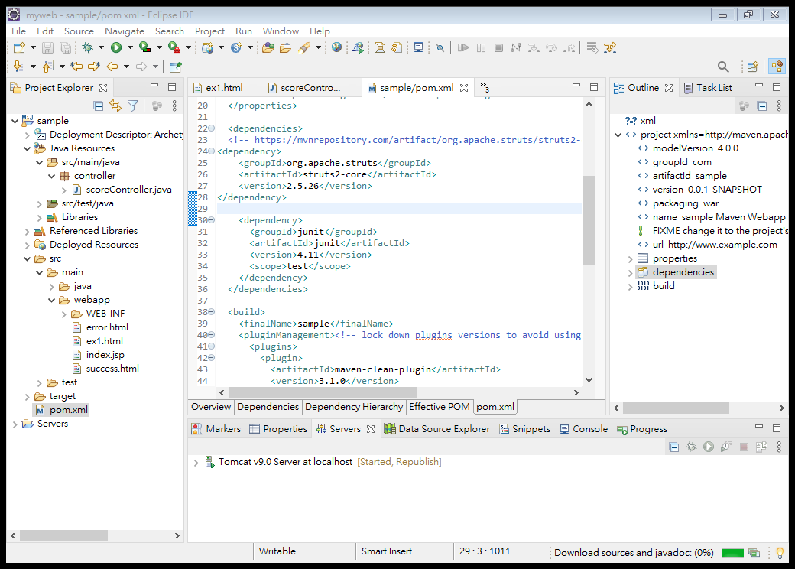

* 1. **Web.xml**通知webserver預先載入
  2. 撰寫 **action**檔
     1. Extends ActionSupport
     2. POJO--🡪有field , set/get沒有建構式
     3. Public String execute() throws Exception

1. **撰寫struts.xml管理控制流程**
2. **Session**

Map session = ActionContext.getContext().getSession();

session.put("login", l);